**UNICESUMAR – CENTRO UNIVERSITÁRIO DE MARINGÁ**

**RELATÓRIO DO SISTEMA <Meet Place>**

**Acadêmicos:**

**Bruno Henrique**

**Rafael Meyer**

**Fernando Fernandes**

**Raul Tessaro**

**Maringá – Paraná**

**2014**

**OBJETIVO DO DOCUMENTO**

O Objetivo deste documento é apresentar a descrição do projeto Meet Place referente à disciplina Projeto Integrador do 2° Ano do curso de Engenharia de Software – Unicesumar.

O Projeto possui o objetivo de integrar pessoas e lugares através do mapa que se apresenta na home Page do site, o usuário poderá adicionar pontos de interesse dos membros de determinado grupo do qual ele faz parte, fazendo assim com que um encontro, uma localidade desejada, ou então um local pré-determinado com um objetivo de acordo com o tema do grupo possa ser encontrado e compartilhado entre os membros.

A ferramenta irá auxiliar na locomoção, procura de determinados pontos, e compartilhamento de endereços entre pessoas, sem que seja necessário uma busca em alguma ferramenta externa, uma vez que a integração com a API do Google Maps apoiada em uma base de dados SQL já é uma realidade no projeto.

A visão geral do Meet Place, se resume a fazer com que pessoas com o mesmo interesse, tenham facilidade para se encontrar ou combinar seus interesses através da ferramenta.

1. **NECESSIDADES**

- Conhecimento Técnico mais aprimorado.

- Evolução, embora não seja uma necessidade, mas um objetivo.

1. **REQUISITOS**
2. **Requisitos funcionais**

RF001 – Um ponto marcado no mapa, para ser salvo necessita também que os campos nome e endereço estejam preenchidos, assim como as coordenadas (que serão preenchidas automaticamente com o click no mapa).

RF002 – Um grupo, para ser criado necessita que as caixas de seleção de cidade e UF estejam preenchidas, sem isso não será possível aplicar um sistema de busca por filtro (de cidade ou estado) no que diz questão aos pontos, e principalmente aos grupos.

RF003 – Um grupo não poderá ter o nome de outro grupo já existente, para isso será necessária uma validação no campo nome, na tela Criar Grupo.

RF004 – Um ponto não poderá ter o mesmo nome de outro ponto que esteja no mesmo grupo, para isso será necessária uma validação no campo nome, na de tela Marcar Ponto.

RF005 – Para excluir um grupo (Tela Gerenciar Grupos), será necessário ser o criador do grupo, por isso assim que a página de gerenciamento de grupos for carregada, a caixa de seleção será preenchida somente com os grupos criados pelo usuário em questão (Verificação no banco - campo idusuarios na tabela grupos).

RF005 – Para excluir um ponto (Tela Gerenciar Pontos), será necessário ser o criador do ponto, por isso assim que a página de gerenciamento de pontos for carregada a caixa de seleção de grupos será preenchida e assim que o usuário definir um grupo, a caixa de seleção de pontos será preenchida somente com os pontos criados pelo usuário em questão naquele grupo (Verificação no banco – campo idgrupos na tabela pontos / campo idusuarios na tabela pontos).

RF006 – Para adicionar um grupo (Entrar em um grupo), o usuário não poderá já ser um membro do grupo, para isso será necessária uma validação no campo “Nome do Grupo” na tela Adicionar Ponto.

RF007 – No momento em que a tela Marcar Ponto for carregada, a caixa de seleção de grupos será preenchida automaticamente com os grupos dos quais o usuário é membro, para que quando selecionado um grupo o ponto marcado seja vinculado ao grupo selecionado, criando um relacionamento “ ponto_grupo” no banco de dados.

RF008 – No cadastro de usuário, o campo Usuário ID precisa ter no mínimo um comprimento de 8 caracteres.

RF009 – No Cadastro de usuário, um email já cadastrado não poderá ser cadastrado novamente, isso exigirá uma validação no campo email da tela Cadastro Usuário.

RF010 – No campo Email das telas Login, e Cadastro usuário, será necessária uma validação de e-mail (verificar se o que foi digitado realmente é um e-mail), para garantir que dados inválidos não sejam inseridos.

1. **Requisitos não funcionais**

RNF001 - Multiplataforma: o sistema deve ser responsível.

RNF002 - Dinâmico, o sistema pode possuir carregamento dinâmico para alguma telas.

RNF003 - Velocidade, preferencialmente o sistema não deve ser lento

RNF004 - Usabilidade, preferencialmente ter uma facilidade de uso e uma boa aparência.

RNF005 – Segurança, é preferível que o usuário tenha confiança sobre a segurança de suas informações.

RNF006 - Funcionalidade: alem do sistema ser resposível, ele poderá funcionar em todas as plataformas.

RNF007 - Integração com API do Google Maps.

RNF008 - Geolocalização.

RNF009 - Relacionamento, o sistema possui grupos de membros, sendo assim futuramente eles podem ter a possibilidade se relacionar fora do cenário mapa – grupo.

RNF0010 - Não permitir caracteres especiais na inserção dos dados na interface.

1. **Requisitos de dados**

RD001 – Todo grupo criado, necessita ter um usuário vinculado à ele, será feita à vinculação do grupo com o usuário, para que seja efetuada uma consulta no momento de gerenciamento de tais grupos, onde apenas quem criou o grupo poderá excluí-lo

RD002 – Todo ponto precisa ter um grupo vinculado à ele, para que seja feita a busca dos pontos referentes à um grupo selecionado (na tela Marcar Ponto, por exemplo), assim será possível executar a filtragem por grupos.

RD003 – Um grupo não poderá ser excluído, sem que todos os pontos existentes nele também não forem deletados, por conta disso, quando um grupo é deletado, todos os pontos referentes à ele também serão deletados, fazendo com que a integridade dos dados não seja corrompida.

RD004 – Não será possível que usuários que não fazem parte de determinado grupo tenham acesso à informações dos pontos de determinado grupo.

RD005 – Não serão permitidos caracteres especiais, como: ‘, “,*, ou termos SQL como: “INSERT”, “DELETE”, “FROM”, “WHERE”, entre outros, em campos de cadastro ou login da aplicação por motivos de prevenção e segurança.

RD006 – Não serão permitidos nomes com um comprimento maior que 45 caracteres para pontos ou grupos, de acordo com o limite existente nos referidos campos do banco de dados.

RD007 – Não serão permitidos email com comprimento maior que 70 caracteres para cadastros, de acordo com o limite existente no campo “email”, no banco de dados.

RD008 – Não será permitido o acesso à qualquer tipo de informação,sem que o login seja efetuado, somente a tela de login (índex.php), está disponível para usuários não cadastrados.

1. **Diagrama de caso de uso**

**3.4.1 Identificação dos atores (também pode ser uma tabela)**

Ator-01 Usuário – Terá Acesso direto e primário aos casos de uso Login e Cadastro. Através destes poderá ter acesso à todos os outros casos de uso referentes à gerenciar grupo ou gerenciar pontos.

1. **Identificação dos Casos de Uso (Pode ser uma lista ou uma tabela)**

UC -01 Efetuar Login: Etapa necessária para que o usuário tenha acesso à todas as demais telas da aplicação, exceto a tela de cadastro. Toda tentativa de acesso às demais telas sem ter sido efetuado o login será bloqueada.

UC -02 Cadastrar: Etapa onde o usuário se registrará e poderá também ingressar no uso da aplicação, criando uma conta com um email e senha previamente validadados.

UC -03 Marcar um ponto no mapa: Uma tela onde o usuário terá o controle de marcação de pontos em um mapa integrado à API do Google Maps, e através das coordenadas obtidas pela aplicação à partir do click no mapa, assim também como o nome do ponto inserido pelo usuário e endereço do mesmo, será possível criar um ponto relacionado à determinado grupo selecionado pelo usuário na caixa de seleção de grupos.

UC -04 Desmarcar ponto: Está relacionado à tela Gerenciar pontos, mais especificamente à funcionalidade excluir ponto, onde serão implementadas mais funções como editar ponto por exemplo.

UC -05 Excluir grupo: Está relacionado à tela Gerenciar pontos, à funcionalidade excluir grupo, onde será selecionado um grupo dentro os criados pelo usuário em questão na caixa de seleção de grupos, e tanto o grupo assim como todos os pontos associados à ele serão deletados assim que o botão “Excluir” for ativado.

UC -06 Criar Grupo: Forma a tela de cadastro de grupo, nela além do nome do grupo também há duas caixas de seleção relacionadas à localização, onde uma se destina à estados do Brasil (UF), e outra às cidades do estado selecionado. Permitindo assim uma futura filtragem de busca de grupos.

UC -07 Editar Grupo – Está relacionado à tela Gerenciar Grupos, à funcionalidade Editar, onde será possível modificar as informações de um grupo selecionado.

UC -08 Incluir Usuário – Atualmente corresponde à tela Adicionar grupo, onde o usuário procura o grupo desejado e se torna um membro dele, uma ideia futura será implementar no Gerenciar Grupos a possibilidade de uma moderação por parte do dono do grupo, em relação à Incluir Usuário.

UC - 09 Excluir Usuário - Atualmente não implementado, uma ideia futura será implementar no Gerenciar Grupos a possibilidade de uma moderação por parte do dono do grupo, em relação à Excluir Usuário.

1. **Diagrama de caso de uso**

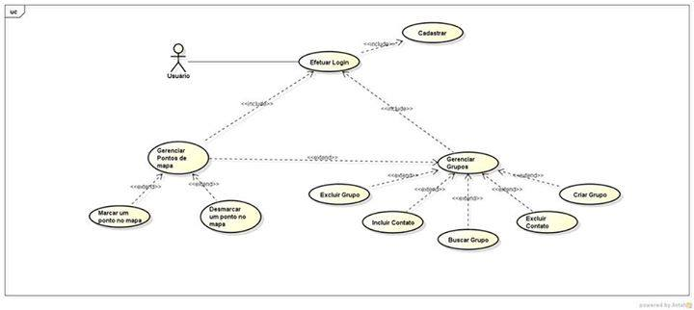

**3.4.4 Detalhamento dos casos de uso**

|  |  |
| --- | --- |
| **Nome do Caso de Uso :Efetuar Login.** | |
| **Descrição: O usuário deverá preencher os dados de e-mail e senha nos campos previstos corretamente e depois clicar em Login.** | |
| **Ator(es) envolvido(s): Cliente/Usuário.** | |
| **Curso Normal** | |
| **Ator** | **Sistema** |
| 1. O usuário preenche os campos de e-mail e senha previamente cadastrados corretamente e clica em Login. | 1. O sistema valida os dados de e-mail e senha fornecidos, se a senha é válida para o e-mail fornecido e se o formato do campo do e-mail está corretamente escrito (como, por exemplo, asd@asd.com) |
| **Cursos Alternativos** | |
| * 1. – Se o e-mail e senha estiverem escritos de maneira não convencionada o sistema mostrará mensagens de erro.   2. – Se o e-mail e/ou senha forem incorretos o sistema mostrará mensagens de erro. | |

|  |  |
| --- | --- |
| **Nome do Caso de Uso : Cadastrar.** | |
| **Descrição: Ao usuário clicar em “Cadastrar”, a página de cadastro abrirá para o usuário.** | |
| **Ator(es) envolvido(s): Usuário.** | |
| **Curso Normal** | |
| **Ator** | **Sistema** |
| 1 – O usuário entra com os dados requisitados: Usuário ID, e-mail, senha e a confirmação da senha. | 2 – O sistema valida os dados, verificando se o Usuário ID já está em uso, se o e-mail está no formato correto ([asd@asd.com](mailto:asd@asd.com), por exemplo) e/ou se já está sendo utilizado, e por ultimo o tamanho da senha e se a senha é igual nos dois campos requisitados. |
| 3 – O usuário clica em Cadastrar. | 4 – Após o usuário clicar em Cadastrar, o sistema realiza o registro de todos os dados presentes na tela (Usuário ID, e-mail, senha), redirecionando o usuário para a tela de mapas logo em seguida. |
| **Cursos Alternativos** | |
| 2.1 – Se alguns dos dados estiverem incorretos, o sistema mostra mensagens de erro.  2.2 – Se o Usuário ID ou e-mail já estiverem cadastrados, o sistema mostra mensagens de erro. | |
| 4.1 - Caso o cadastro não seja possível, o sistema mostra mensagens de erro. | |

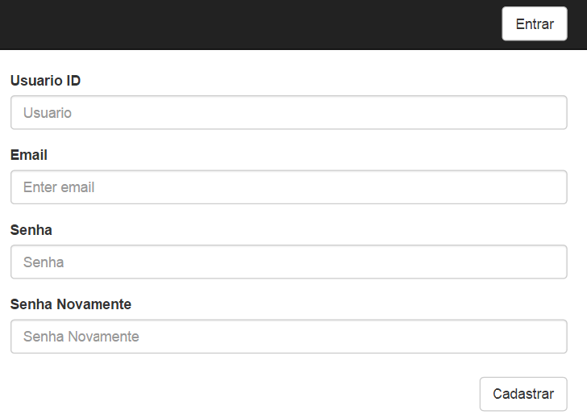

|  |  |
| --- | --- |
| **Nome do Caso de Uso : Marcar Ponto.** | |
| **Descrição: Ao usuário clicar no mapa, um ponto é marcado, com coordenadas de latitude e longitude.** | |
| **Ator(es) envolvido(s): Usuário.** | |
| **Curso Normal** | |
| **Ator** | **Sistema** |
| 1 – O Usuário clica em um ponto desejado no mapa ou seleciona pontos pré-estabelecidos. | 2 – O sistema marca o ponto clicado, dando as coordenadas e o endereço. |
| 3 – O Usuário adiciona um nome ao ponto marcado e os grupos que poderão vê-lo, depois clica em confirmar. | 4 – O sistema valida o nome e salva o ponto marcado e o grupo relacionado. |
| **Cursos Alternativos** | |
| 2.1 – O sistema não reconhece o ponto, mostrando mensagens de erro. | |
| 4.1 – O nome do grupo não é válido ou aceito, mostrando mensagens de erro. | |

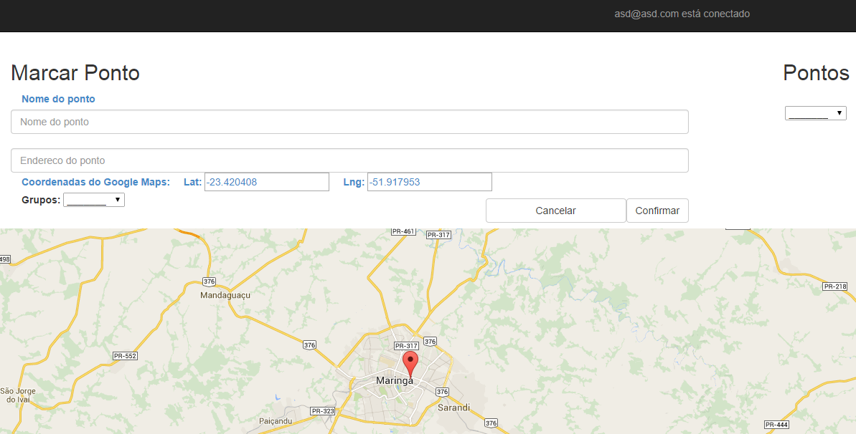

|  |  |
| --- | --- |
| **Nome do Caso de Uso : Criar Novo Grupo.** | |
| **Descrição: O usuário escolhe no menu a opção de Criar Grupo.** | |
| **Ator(es) envolvido(s): Usuário.** | |
| **Curso Normal** | |
| **Ator** | **Sistema** |
| 1 – O usuário escolhe a opção Criar Grupo no menu de opções. | 2 – O sistema mostra a página de criação de grupos. |
| 3 – O usuário escolhe o tema do grupo, o estado e a cidade, assim como o nome do novo grupo e clica em confirmar. | 4 – O sistema valida o nome do grupo  e redireciona o usuário para a página de marcar ponto. |
| **Cursos Alternativos** | |
| 4.1 – O nome do grupo não é aceito, mostrando mensagens de erro. | |

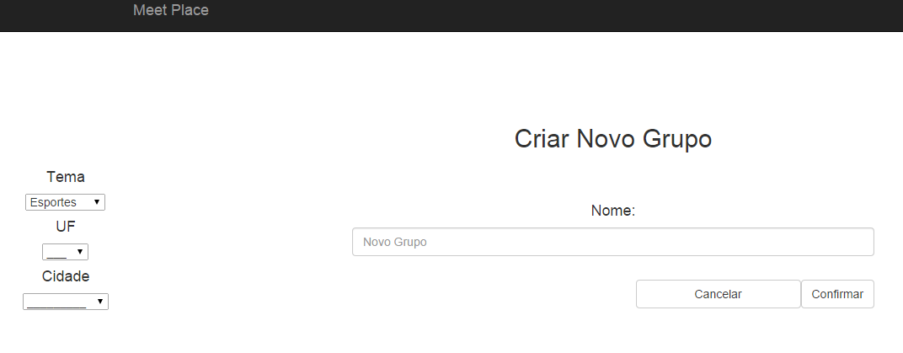

1. **PROTÓTIPOS**

**Protótipo online:**

[**http://meetplace.url.ph/**](http://meetplace.url.ph/)

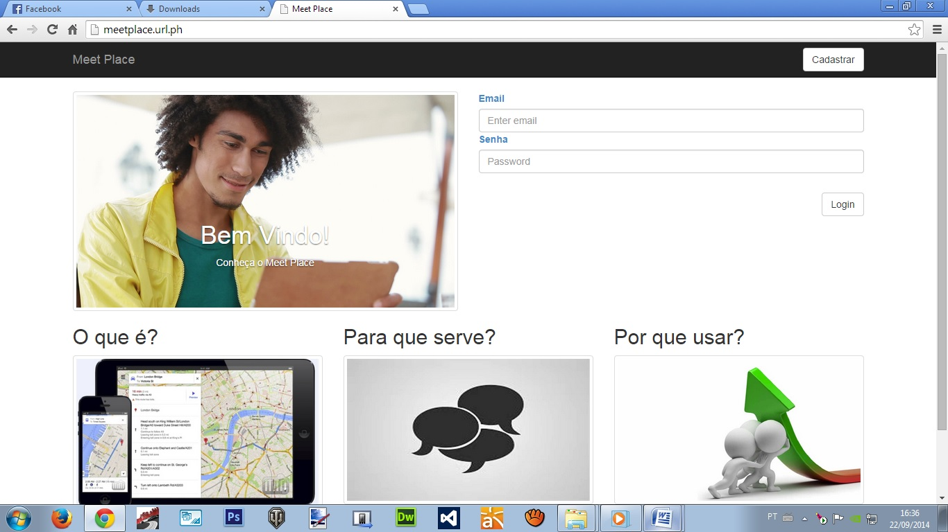

1. **DIAGRAMA DE CLASSES**

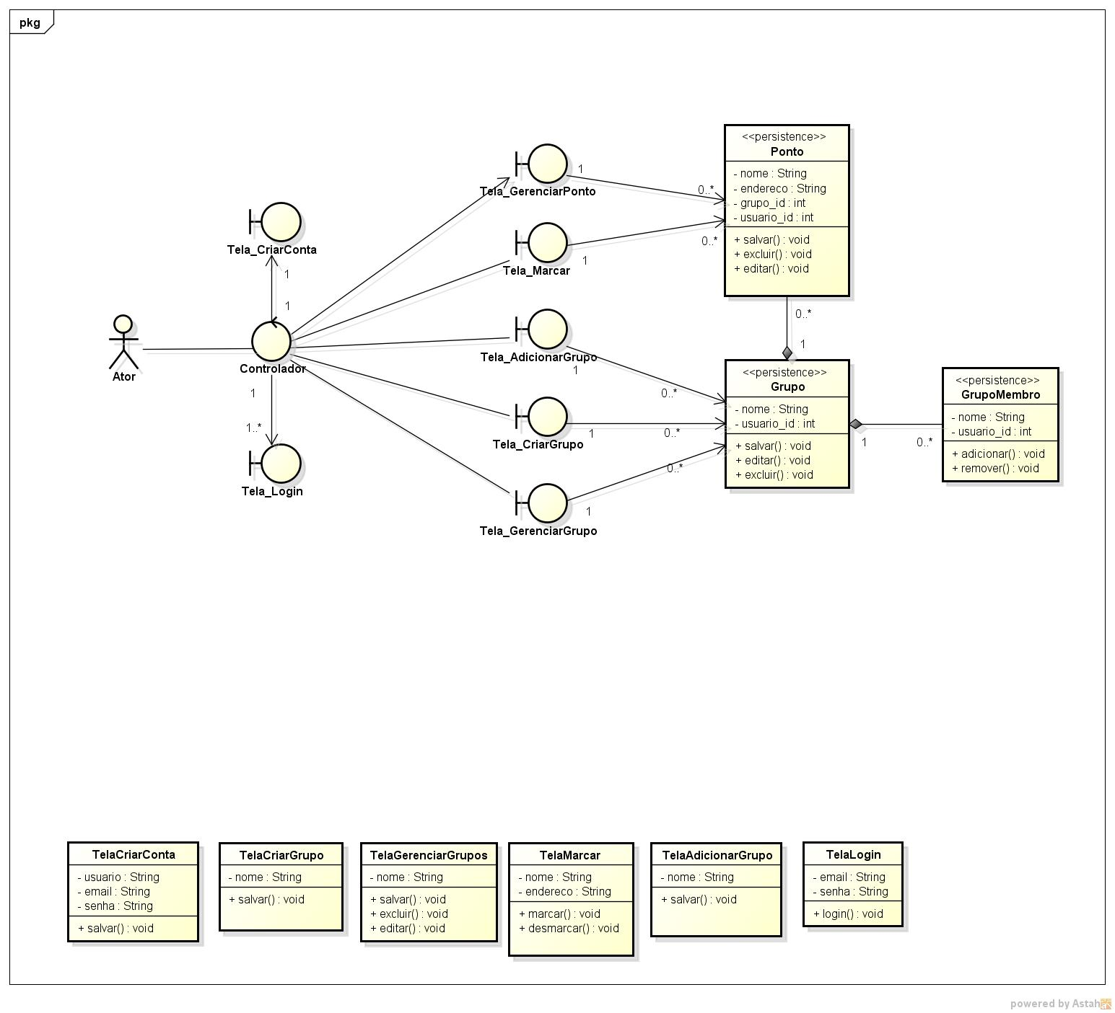

1. **PRINCIPAIS PROBLEMAS DA EQUIPE**

* Comunicação em relação às entregas e dúvidas que são deixadas para a última hora.
* Responsabilidade nas tarefas assumidas.

**6. IMPLEMENTAÇÕES A REALIZAR**

- Ação de seleção de ponto:

Assim que o usuário selecionar um ponto na caixa de seleção na tela Marcar Ponto, o mapa irá trazer o ponto selecionado de forma centralizada.

- Validações de formulários:

Requisito de Dados 005 – Não serão permitidos caracteres especiais, como: ‘, “,*, ou termos SQL como: “INSERT”, “DELETE”, “FROM”, “WHERE”, entre outros, em campos de cadastro ou login da aplicação por motivos de prevenção e segurança.

Requisito de Dados 006 – Não serão permitidos nomes com um comprimento maior que 45 caracteres para pontos ou grupos, de acordo com o limite existente nos referidos campos do banco de dados.

Requisito de Dados 007 – Não serão permitidos email com comprimento maior que 70 caracteres para cadastros, de acordo com o limite existente no campo “email”, no banco de dados.

- Buscar grupo por filtro de Cidades ou Estados:

Na tela adicionar grupo, o usuário poderá filtrar em que região ele deseja filtrar a busca, caso nenhum resultado seja encontrado, ele será informado com a seguinte mensagem: “Nenhum resultado encontrado”.

- Gerenciar Pontos (Editar)

Será possível editar o nome de um ponto, assim como seu endereço na tela Gerenciar Pontos.

Gerenciar Grupos (Editar)

Será possível editar o nome de grupo na tela Gerenciar Grupos.

**7 ANEXO**

**Padrão MVC:**

